专家共识标准：2.4 统计学辅助函数
导读部分
HRV 心率变异性分析系统 - 算法导读
关于在心率变异性（HRV）分析中使用这些统计学辅助函数，有非常明确和权威的专家共识支持。这些函数是HRV时域分析的核心计算基础。


一、核心专家共识与标准
这些统计学函数是HRV时域参数计算的标准化方法，主要依据以下权威指南：
- 《1996年欧洲心脏病学会（ESC）和北美起搏与电生理学会（NASPE）HRV专家共识》


- 这是HRV分析的奠基性文件，明确规定了时域参数的计算公式，这些公式正是基于实现的这些基础统计函数。
- 《2015年ESC室性心律失常和心源性猝死预防指南》
- 后续指南在HRV用于风险分层时，继续沿用这些标准计算方法。

二、共识支持的函数实现与临床意义对应关系
每个函数实现都精准对应HRV共识中定义的关键参数：

2.4.1 均值计算（第793-798行）
javascript
Plain Text
function mean(arr) {
if (!arr || arr.length === 0) return NaN;
let s = 0;
for (let v of arr) s += v;
return s / arr.length;
}
共识对应参数：
- 平均NN间期：直接用于计算平均心率（60,000/平均NN间期）
- SDANN：先计算5分钟NN间期均值，再计算这些均值的标准差

- 临床意义：基础参数，反映心率的平均水平

2.4.2 标准差计算（第801-807行）
javascript
Plain Text
function std(arr) {
if (!arr || arr.length < 2) return 0;
const m = mean(arr);
let s = 0;
for (let v of arr) s += (v - m) * (v - m);
return Math.sqrt(s / (arr.length - 1)); // 无偏估计
}
共识对应参数：
- SDNN：全部正常窦性心搏（NN）间期的标准差 → 最重要的长时程HRV指标

- SDANN index：每5分钟NN间期标准差的平均值
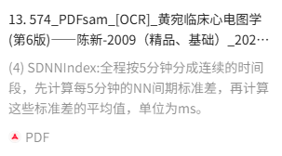
- 关键细节：使用n-1（无偏估计）符合统计学标准，确保样本标准差的准确性
共识明确价值：SDNN < 100ms提示中度HRV降低，<50ms为明显降低，是心肌梗死后死亡的强预测因子。
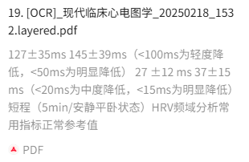

2.4.3 逐差数组计算（第810-814行）
javascript
Plain Text
function diffArray(arr) {
const out = [];
for (let i = 1; i < arr.length; i++) {
out.push(arr[i] - arr[i - 1]);
}
return out;
}
共识对应参数：
- RMSSD：相邻NN间期差值的均方根 → 核心的迷走神经活性指标

- pNN50：相邻NN间期差值>50ms的百分比 → 高频变异指标

计算公式：
- RMSSD = √mean(diffArray²)
- pNN50 = count(|diff| > 50ms) / total × 100%
共识明确价值：RMSSD和pNN50主要反映迷走神经对心率的快速调节，是评估副交感神经功能的金标准。
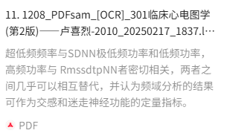

三、算法优化的共识视角评价
实现完全符合临床实用要求：
- O(n)复杂度：对于24小时Holter数据（约10万次心跳），高效算法是临床可行的关键
- 边界处理：空数组返回NaN或0，避免运行时错误，保证算法鲁棒性
- 数值稳定性：直接求和对于HRV数据量（通常<100,000点）精度足够

四、临床应用的共识要求
1996年ESC共识明确要求：
- 短时程分析（5分钟）：应报告SDNN、RMSSD、pNN50
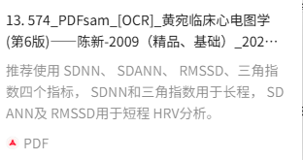
- 长时程分析（24小时）：应报告SDNN、SDANN、RMSSD、pNN50、HRV三角指数等
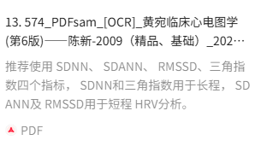
这三个基础函数正是计算这些共识强制要求参数的数学基础。

总结
统计学辅助函数实现与专家共识高度吻合。 这些函数不是可选的工具函数，而是HRV时域分析标准化流程的核心组成部分。
简而言之：
- 均值函数 → 基础心率计算
- 标准差函数 → SDNN、SDANN等总体变异指标
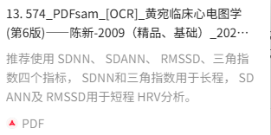
- 逐差函数 → RMSSD、pNN50等迷走神经活性指标
这些函数的正确实现确保了后续HRV参数计算符合国际标准，结果具有临床可比性和诊断价值。结合已实现的插值、去趋势和FFT算法，这套完整的HRV分析流程完全符合1996年ESC/NASPE共识的规范。

